臺南市北區文元國民小學( 105 )學年度書包減重成果表

班級: ( 3 ) 年( 2 ) 班

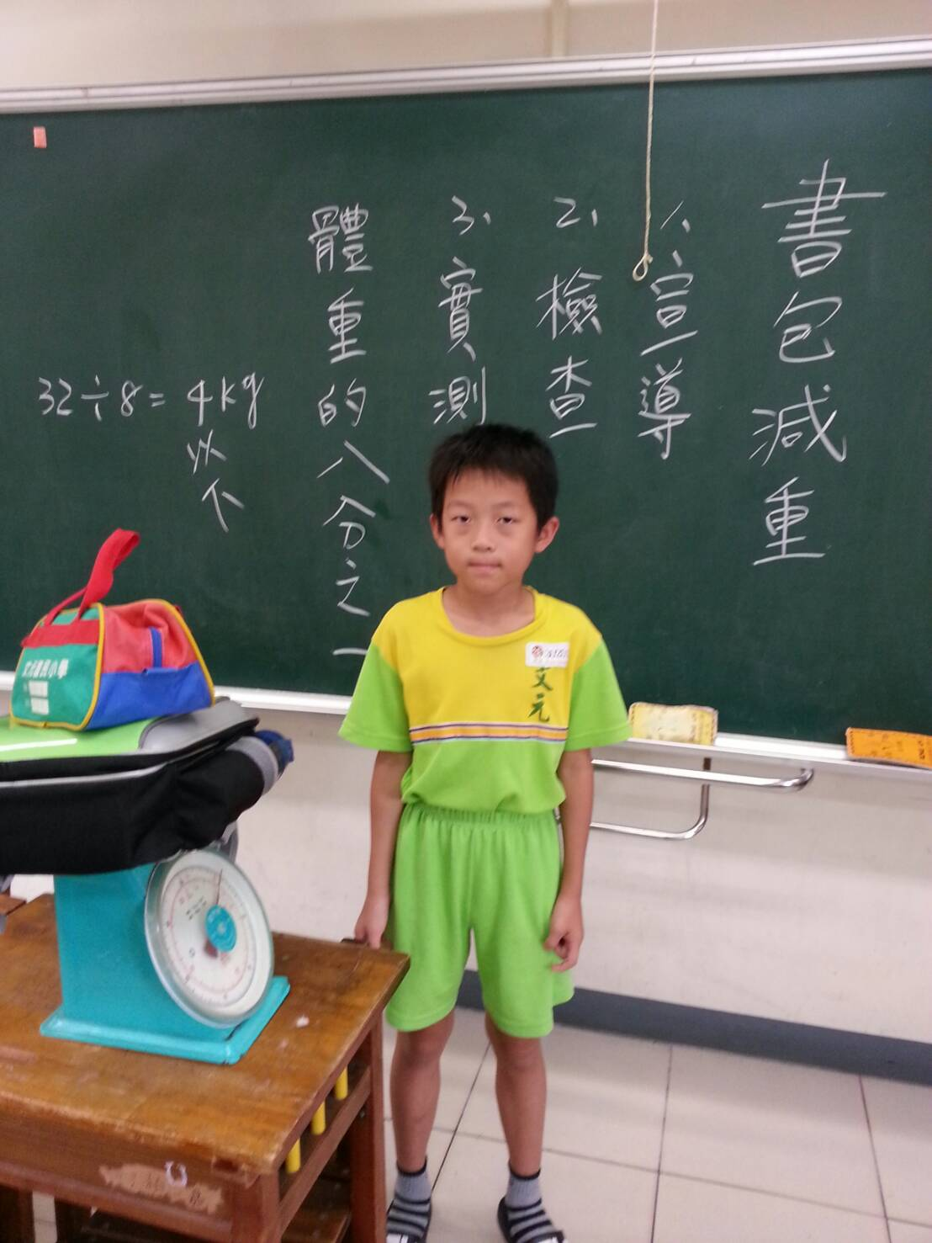

照片簡單說明:將今天攜帶的書包和物品拿出秤重，如這位同學所展示的，以他的體重來說，體重的八分之一，符合標準。

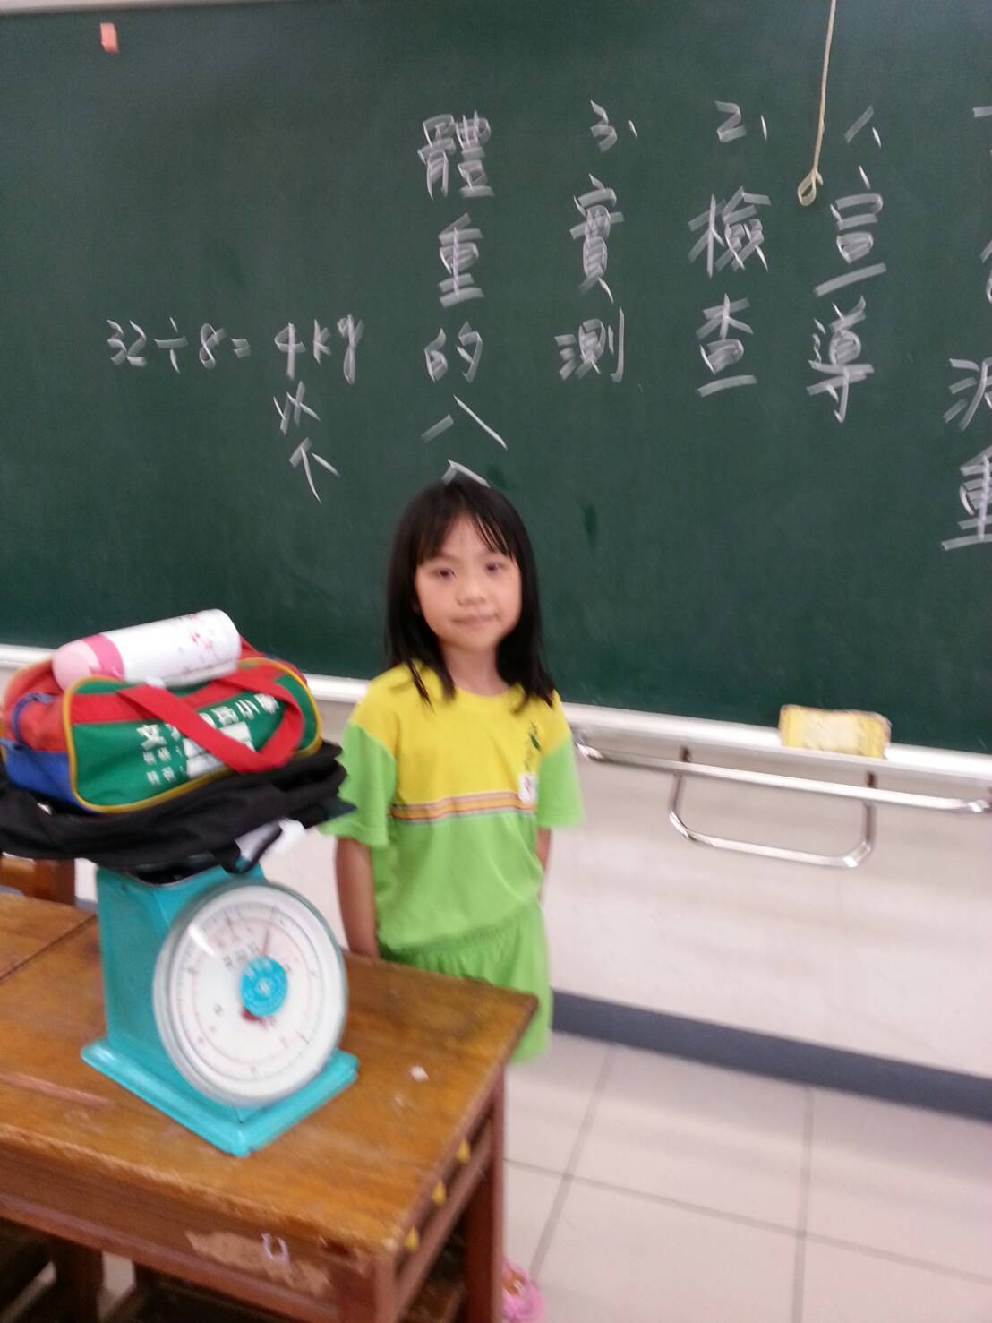

照片簡單說明:先前已經宣導如何整理書包，帶空水壺來校裝飲用水，有些書本放在櫃子或抽屜，可以減輕攜帶的重量。

